Техническое задание на поставку сувенирной продукции

№  п/п | Наименование товара, комплектность | Характеристики товара | ОКПД2 | макет | Ед. измерения товара | Количество товара
 | Пакет п/э  с нанесением  по макету заказчика | Размер: 30х40 см  Цвет: синий  Плотность: 80 мкм  Нанесение: шелкография с одной стороны белым цветом  Особенности: усиленная вырубная ручка, складное дно 3 см | 13.92.21.120 |  | шт. | 100
 | Пакет п/э  с нанесением  по макету заказчика | Размер: 38х50 см  Цвет: синий  Плотность: 80 мкм  Нанесение: шелкография с одной стороны белым цветом  Особенности: усиленная вырубная ручка, складное дно 3 см | 13.92.21.120 | 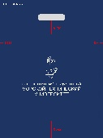 | шт. | 100
 | Ручка  с нанесением  по макету заказчика | Цвет ручки: темно-синий  Материал: металл  Покрытие: soft-touch  Размер товара: 13,7 x 1 см  Нанесение: гравировка, 2 места, справа от клипа  Тип стержня: G2 Jumbo, синий  Диаметр шарика: 1 мм  Механизм: нажимной  Доп. характеристики: корпус с софт-тач покрытием, клип металлический, наконечник и кнопка пластиковые, хромированные. | 32.99.12.110 | 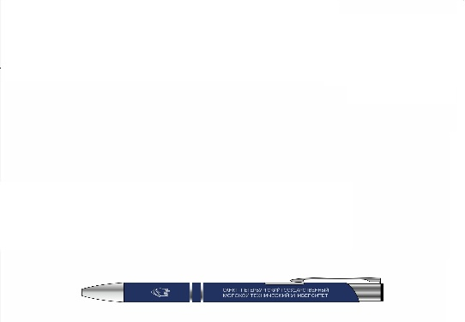 | шт. | 300
 | Ручка  с нанесением  по макету заказчика | Цвет ручки: корпус - белый, клип - т.синий  Материал: пластик  Нанесение: УФпечать, синий, справа от клипа  Тип стержня: синий, шариковый, magic flow 1.0 мм  Механизм: нажимной | 32.99.12.110 | 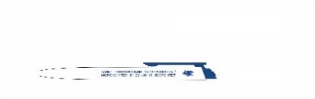 | шт. | 200

 | Термос  с нанесением  по макету заказчика | Размеры: диаметр - 7,5 см, высота - 29,5 см;  Материал: нержавеющая сталь, пищевая  Объем, мл: 700 мл  Цвет: сапфир (синий)  Дополнительно:  двухслойная вакуумная конструкция из нержавеющей стали с завинчивающейся пробкой с клапаном | 25.99.12.112 | 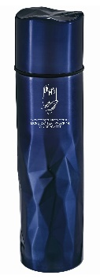 | шт. | 20
 | Аккумулятор  с нанесением  по макету заказчика | Размеры: 7,5х14,7х1,4 см  Материал: пластик, софт-тач покрытие  Цвет: синий  Литий-полимерный аккумулятор  Емкость: 10 000 мАч  Количество циклов заряда-разряда: не менее 500  Входные параметры:  – Micro USB, Type-C или Lightning (iPhone 5...14): 5 B/2 A  Выходные параметры:  – Выходы (USB-A) 1 или 2: 5 B, 2 A (суммарно до 3А для обоих)  Время заряда: до 6 часов  В комплекте кабель с разъемами Micro USB, Type-C и Lightning | 26.20.21.100 | 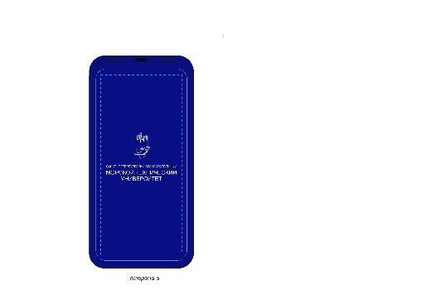 | шт. | 20
 | Ежедневник  с нанесением  по макету заказчика | Размер: 210х144х15 мм  Материал: искусственная кожа  Нанесение: УФпечать на лицевой стороне  Блок: кремовая бумага FSC, 70 г/м²,  128 листов, перфорация последних 8 листов  Форзац: кремовый, 165 г/м², 5 сертификатов  Обложка: т.синяя, гибкая, искусственная кожа, напоминающая замшу, цветной прокрас уреза, прошивка по периметру в тон обложки  Ляссе: атласное (6 мм), одинарное, в тон обложки  Срез блока: неокрашенный  Дополнительно:  Цветные стикеры  Упаковка: пластиковая коробка-уголок | 17.23.13.191 | 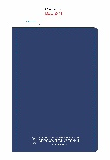 | шт. | 20

- Требования к срокам и объемам:
Срок поставки: 21.08.2026
Место поставки товара: г. Санкт-Петербург, ул. Лоцманская, д. 3, лит. А
Поставка товаров должна быть выполнена в срок и в полном объеме.
Поставка товара осуществляется: единовременно
- Требования к качеству поставляемого товара:
Поставляемый товар должен быть: новым, то есть не бывшим в эксплуатации, не восстановленным, без дефектов материала и изготовления, не модифицированным, не переделанным, не поврежденным, без каких-либо ограничений (залог, запрет, арест и т.п.) допущенным к свободному обращению на территории Российской Федерации, соответствовать требованиям действующего законодательства, государственным стандартам, сертификации, санитарным нормам и правилам.
3. Поставщик обязан своими силами и за свой счет осуществить сопутствующие поставке мероприятия, включенные в предмет поставки и в цену поставляемого товара:
- осуществить доставку товара до места поставки;
- выполнить все виды погрузо-разгрузочных работ и мероприятий;
- Требования к таре и упаковке товара: расходы на маркировку, упаковку, затаривание входит в стоимость товара, тара (упаковка) невозвратная.
Требования к доставке и погрузочно-разгрузочным работам: доставка товара осуществляется силами и за счет Поставщика.
- Приемка товара: Приёмка результата исполнения Контракта осуществляется в порядке, установленном законодательством Российской Федерации, приказом Минфина России от 15.04.2021 № 61н «Об утверждении унифицированных форм электронных документов бухгалтерского учета, применяемых при ведении бюджетного учета, бухгалтерского учета государственных (муниципальных) учреждений, и Методических указаний по их формированию и применению», учетной политике по бухгалтерскому учету Заказчика, Контрактом и Приложением (-ями) к нему.
Поставщик обязан предварительно письменно уведомить Заказчика о готовности к передаче товара. Дата доставки товара подтверждается транспортной или товарно-транспортной накладной. Заказчик проводит приемку товара в срок не позднее 20 рабочих дней с даты предоставления Поставщиком Заказчику товара и документов, подтверждающих поставку (сдачу) товара.
Заказчик при условии отсутствия замечаний к поставленному товару и к документам, подтверждающим поставку (сдачу) товара подписывает и утверждает Акт приемки ТРУ по форме ОКУД 0510452, на условиях которые определены в приказе Министерства финансов Российской Федерации от 15.04.2021 № 61н.
При наличии технической возможности у обеих Сторон Акт приемки ТРУ по форме ОКУД 0510452 подписывается в электронном виде с применением усиленных электронных подписей Сторон, при отсутствии такой технической возможности - Акт приемки ТРУ по форме ОКУД 0510452 подписывается Сторонами на бумажном носителе.
В случае если приемка проводилась без участия Поставщика, то Заказчик вправе утвердить Акт приемки ТРУ по форме ОКУД 0510452 без подписи Поставщика. При этом Заказчик обязан направить на электронный адрес Поставщику скан копии этого акта, оформленного на бумажном носителе. Это будет считаться участием Поставщика в оформлении акта (Методические рекомендации, доведенные Письмом Минфина России от 29.11.2024 N 02-06-06/120312, Письмо Минфина России от 25.07.2024 N 02-07-07/69598).
В случае выявления качественных или количественных расхождений, несоответствия поставленного товара требованиям Контракта, Заказчик указывает сведения о таких расхождениях в Акте приемки ТРУ по форме ОКУД 0510452 и прикладывает к Акту мотивированный отказ от приемки товара в письменной форме с указанием недостатков и сроков их устранения и направляет ее Поставщику в течение 5 (пяти) рабочих дней с момента выявления такого недостатка.
Выявленные недостатки устраняются силами Поставщика за его счет.
После устранения недостатков, послуживших основанием для отказа от приемки, Заказчик подписывает Акт приемки ТРУ по форме ОКУД 0510452 в срок не позднее 20 рабочих дней.
Обнаружение недостатков, препятствующих приемке товара являются существенным нарушением Контракта.
Товар считается принятым после утверждения Заказчиком Акта приемки ТРУ по форме ОКУД 0510452.
Право собственности и риск случайной гибели или порчи товара переходит к Заказчику с момента подписания (утверждения) Заказчиком Акта приемки ТРУ по форме ОКУД 0510452. Гарантийный срок на товар начинает течь с момента подписания (утверждения) Заказчиком Акта приемки ТРУ по форме ОКУД 0510452.
- Требования по гарантийному сроку и гарантийным обязательствам: Поставщик предоставляет гарантию качества товара на срок 6 месяцев. Если гарантийный срок не установлен, гарантийный срок считается установленным на срок 12 месяцев. В случае если срок действия гарантий, установленных производителем товара, составляет более 12 месяцев, гарантийный срок на товар считается установленным на срок, установленный производителем товара.
- Оплата товара производится:
Безналичным путем: авансовый платеж в размере 30% от цены Договора на основании счета, выставленного Поставщиком, оплачивается Заказчиком в срок не позднее 7 (семи) рабочих дней с момента выставления счета на оплату. Окончательный расчет производится по факту поставки, в размере стоимости фактически поставленного товара, c учетом оплаченного аванса, в срок не более 7 (семи) рабочих дней с даты утверждения Заказчиком Акта приемки ТРУ по форме ОКУД 0510452.
- Поставщик обязан исполнить требование Заказчика по устранению выявленных несоответствий или недостатках исполнения Договора в срок 5 (пять) рабочих дней с момента получения любым видом связи соответствующего требования (либо рекламационного акта).
- Нарушение сроков поставки является нарушением существенных условий Договора. Заказчик имеет право отказаться от принятия товара, поставка которого просрочена. Заказчик имеет право отказаться от исполнения договора в одностороннем порядке по основаниям, указанным в гражданском законодательстве. Договор расторгается в одностороннем внесудебном порядке в день получения Поставщиком отказа от исполнения Договора.
- Ответственность Поставщика: пени за просрочку поставки товара - в размере 1/300 ключевой ставки ЦБ РФ, действующей на день уплаты пени, от цены Договора (этапа), уменьшенной на сумму, пропорциональную объему обязательств, предусмотренных Договором (этапом) и фактически исполненных Поставщиком, начиная со дня, следующего после дня истечения установленного Договором срока исполнения обязательства; штраф за каждый случай неисполнения /ненадлежащего исполнения иных (исключая просрочку) обязательств - в размере 10% от цены Договора. Ответственность Заказчика за просрочку оплаты: пени в размере 1/300 ключевой ставки Центрального банка РФ, действующей на день уплаты пени, от не уплаченной в срок суммы за каждый день просрочки. Сторона освобождается от уплаты неустойки (штрафа, пени), если докажет, что неисполнение или ненадлежащее исполнение обязательства произошло вследствие непреодолимой силы или по вине другой стороны. Заказчик имеет право удержать сумму неустойки (пени, штрафов) из суммы, подлежащей к оплате за поставленный товар, уведомив об этом Поставщика любым видом связи.
- Срок рассмотрения претензий – 5 рабочих дней с момента ее получения любым видом связи. Споры, вытекающие из отношений Сторон по данному Договору, рассматриваются в Арбитражном суде Санкт-Петербурга и Ленинградской области (договорная подсудность). Стороны имеют право отказаться от исполнения Договора в одностороннем порядке по основаниям, предусмотренным в гражданском законодательстве.
- Стороны, их аффилированные лица и работники руководствуются принципами противодействия коррупции, правовыми и организационными основами предупреждения коррупции и борьбы с ней, методами по минимизации и (или) ликвидации последствий коррупционных правонарушений в соответствии действующим антикоррупционным законодательством Российской Федерации, в том числе Федеральным законом от 25.12.2008 № 273-ФЗ «О противодействии коррупции» и локальными актами СПбГМТУ в области противодействия коррупции.
- Требования к сопроводительной документации, отчетные документы (документы, подтверждающие поставку (сдачу) товара Заказчику:
Поставщик обязан передать Заказчику документы об оценке соответствия, предусмотренных правом Евразийского экономического союза и законодательством Российской Федерации, обязательных для данного вида товара, а также иные документы, предусмотренные производителем товара и/или требованиями действующего законодательства:
- счет на оплату, подписанный Поставщиком - в количестве 1 (одного) экземпляра;
- УПД
- иные документы, предусмотренные требованиями действующего законодательства.
- Соответствие Поставщика требованиям, устанавливаемым в соответствии с законодательством Российской Федерации: не установлено
- Договор вступает в силу со дня его заключения Сторонами и действует до 30 декабря 2026, но не ранее полного исполнения Сторонами своих обязательств по Договору.
- Дополнительные условия Заказчика: товар принимается без дефектов, в том числе: сколы, царапины, трещины, заломы, замятия, неравномерный окрас товара, заводской брак, некачественное нанесение логотипа, неправильный цвет нанесения.
- Реквизиты Заказчика: Федеральное государственное бюджетное образовательное учреждение высшего образования «Санкт-Петербургский государственный морской технический университет»
190121, Санкт-Петербург, Лоцманская ул., д. 3 литера А ИНН 7812043522 КПП 783901001 ОГРН 1027810221548
Банковские реквизиты: Банк получателя: ОКЦ № 1 ВВГУ Банка России//УФК по Нижегородской области, г. Нижний Новгород, счет в составе ЕКС: 40102810745370000024 БИК: 012202102 Казначейский счет: 03214643000000013225 Получатель: УФК по Нижегородской области (СПбГМТУ, л/сч 20726Х60170)
ОКТМО: 40301000
- Ответственное лицо: Белякова Ирина Геннадьевна, +7 (812) 714-44-45, pr@smtu.ru.

